UNIVERSIDAD CENTRAL DEL ECUADOR

INGENIERÍA EN DISEÑO INDUSTRIAL

SIMULACIÓN DE PROCESOS

SIMULACIÓN DEL PROCESO DE LA ELABORACIÓN DE OLLAS

Carlos X. Cajas

Jonathan Chacha

Joel Gutiérrez

Josselyn Moreno

Stephanie Salazar

Milena Suárez

**Proceso de elaboración de ollas**

La fabricación de ollas de acero inoxidables es un proceso de manufactura en la cual se involucran varios tipos de maquinarias y subprocesos, no es un proceso automatizado y requiere la intervención directa del ser humano para realizarse, esto genera variabilidad en los resultados y por ende presenta márgenes de mejora. En este proyecto se busca simular la secuencia de pasos necesarios para fabricar dos tipos de ollas (Grandes y pequeñas).

A continuación se enlista los pasos en grandes rasgos para la producción.

1. Ingreso de materia prima. (Rollos de Acero inoxidable)

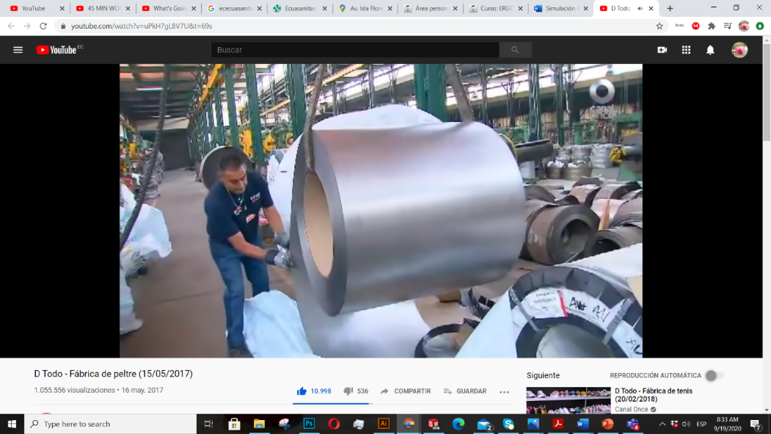

1. Corte de los rollos y laminado en dos tamaños distintos.

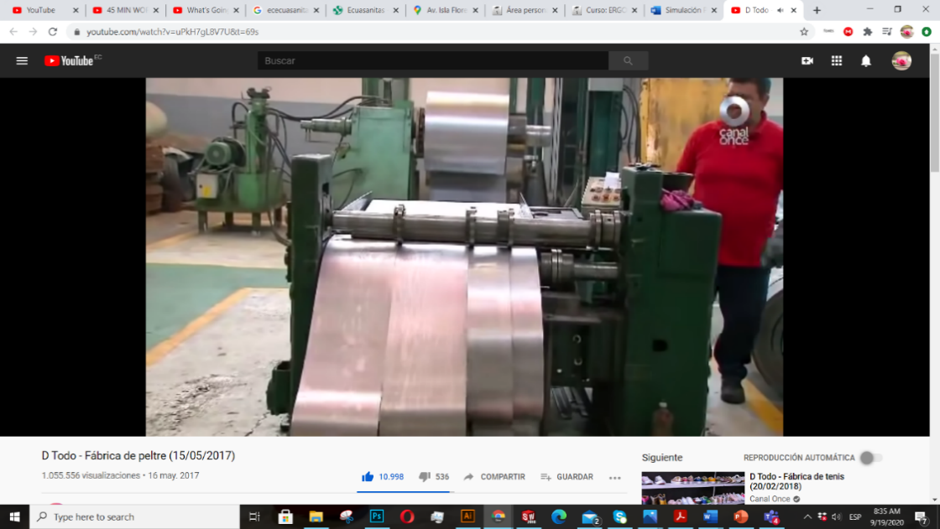

1. Embutido, este proceso le da la forma general al metal, es operado manualmente. 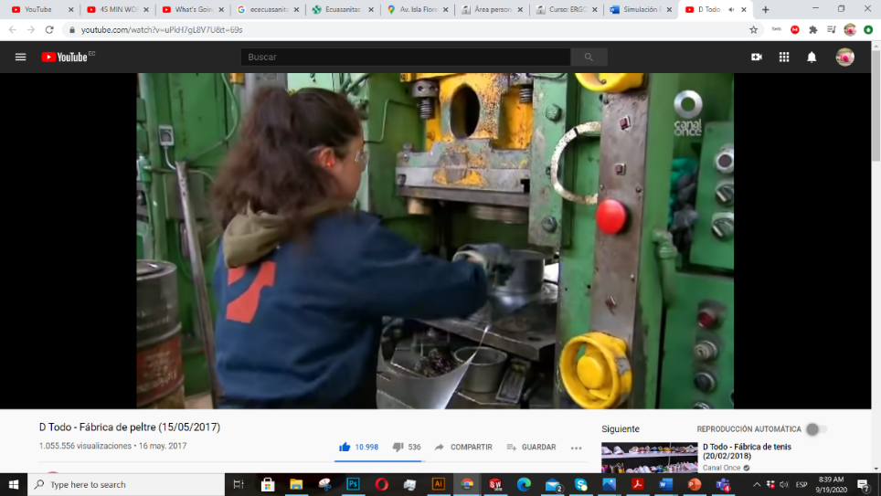

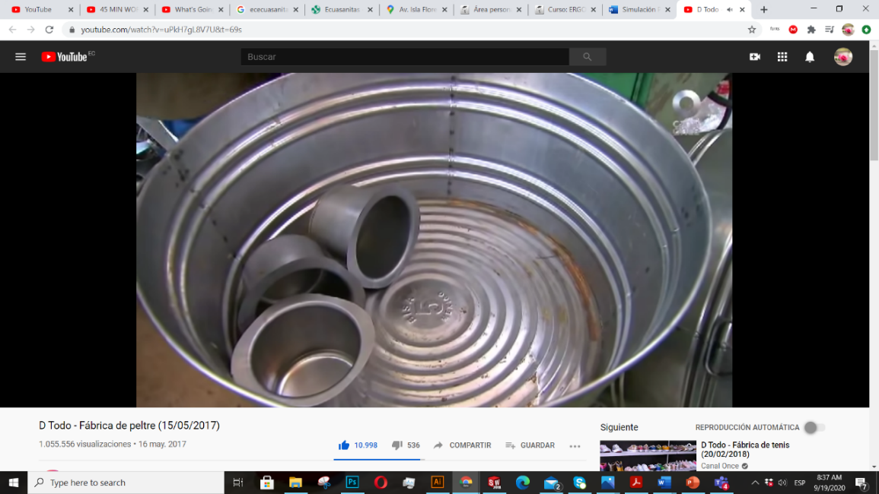

1. Se rebaban los elementos embutidos para retirar el material excedente.

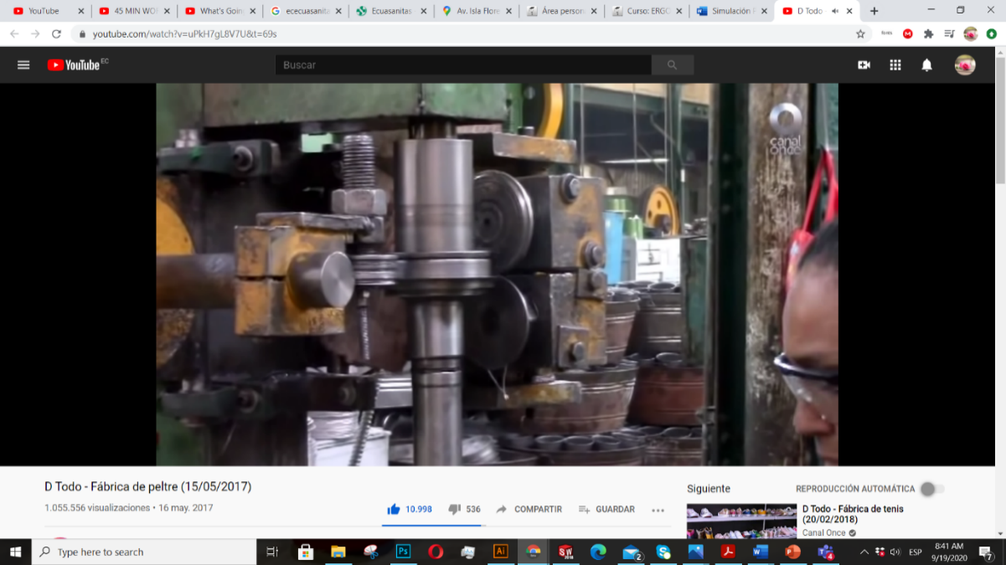

1. Se sueldan las asas por medio de una soldadora de punto. Las asas son iguales para ambos tipos de ollas.

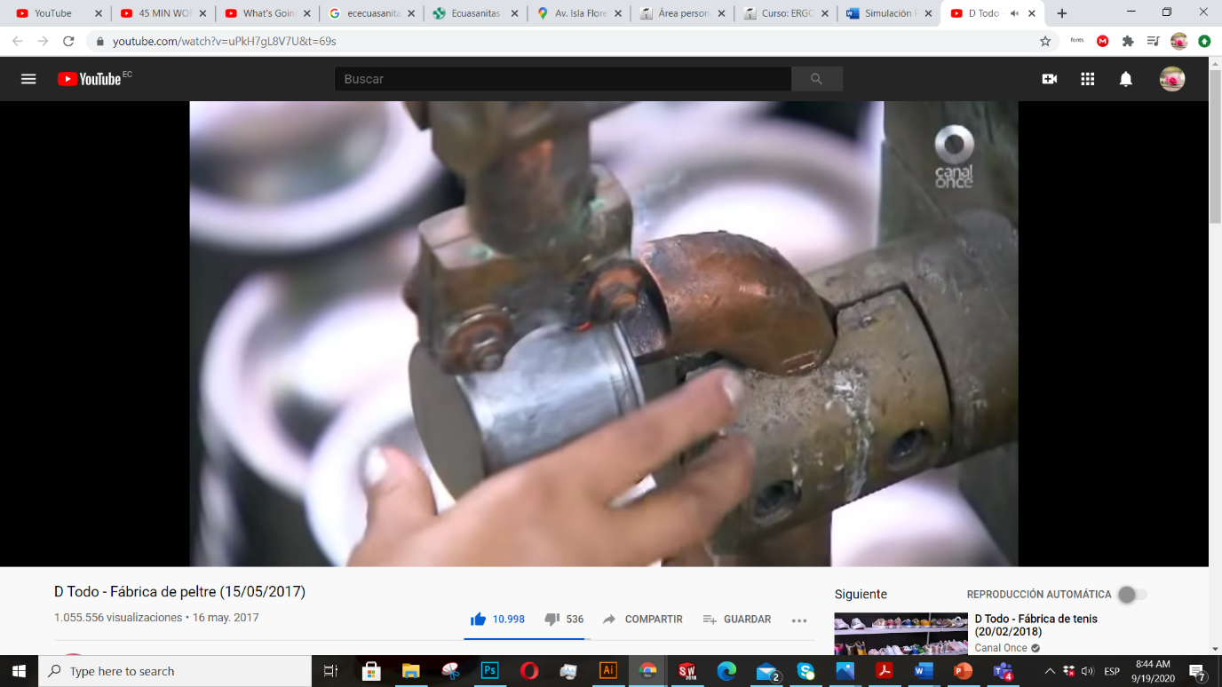

1. Se desengrasan mediante un transportador para evitar cualquier tipo de contaminante.

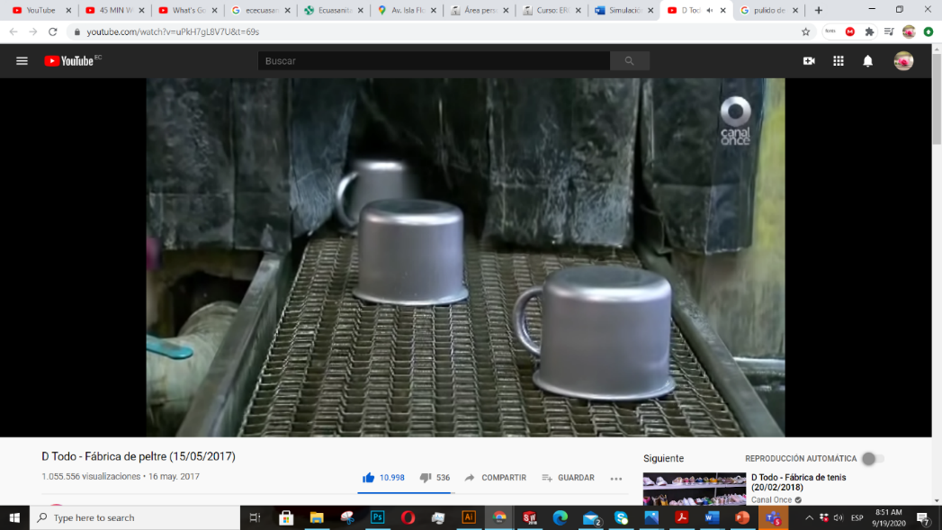

1. Se pulen manualmente para generar el acabado.

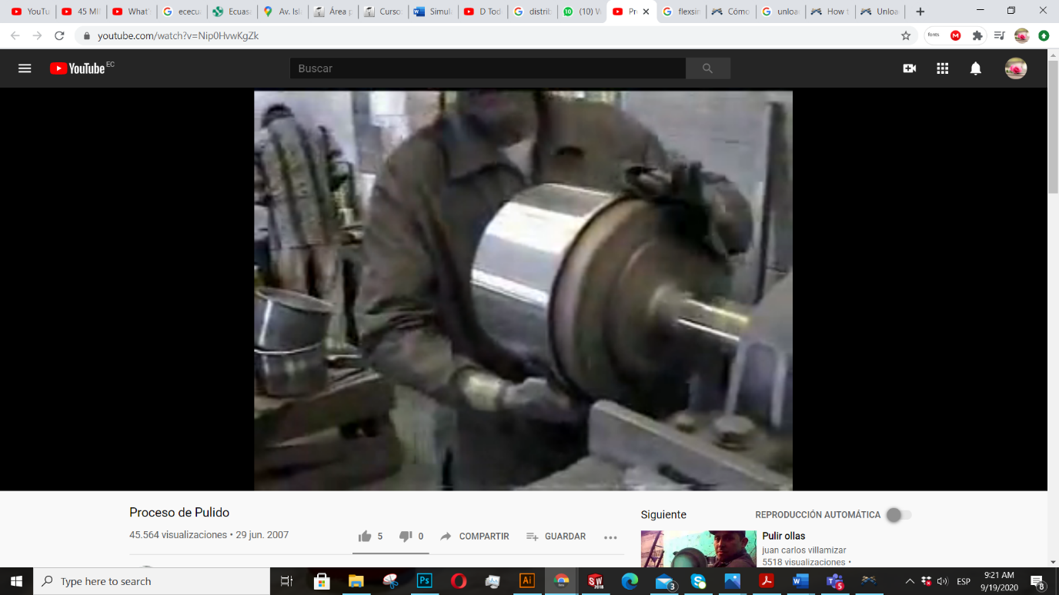

1. Se empacan y se obtiene un paquete que contiene una olla grande y una pequeña.

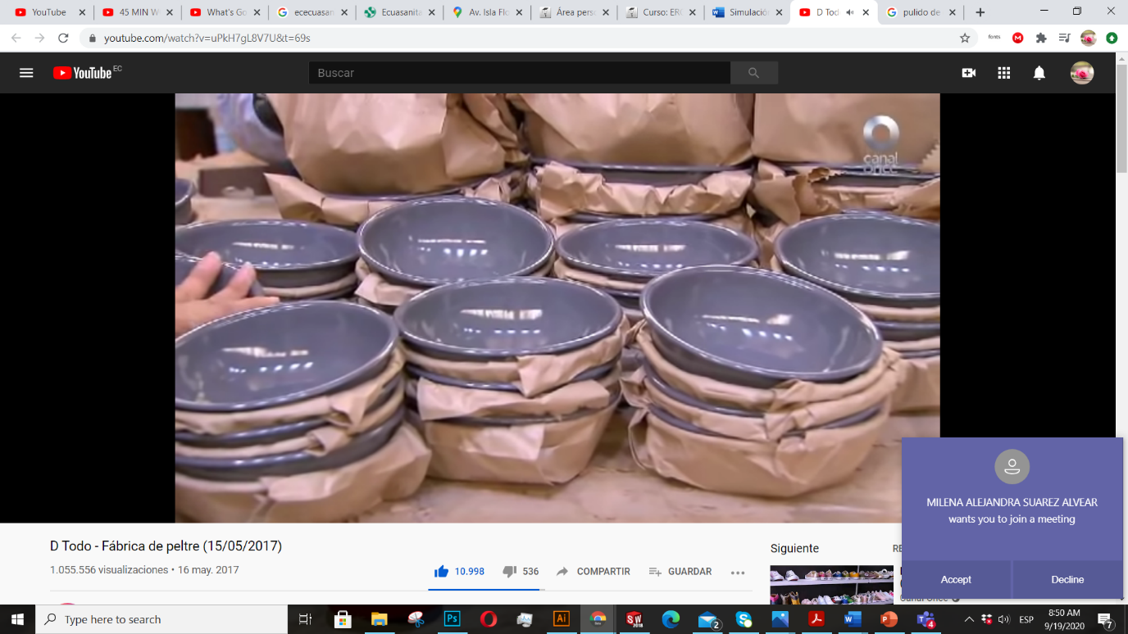

**Construcción y especificación del modelo**

Para la realización del modelo se utilizarán los siguientes elementos:

|  |  |  |
| --- | --- | --- |
| **Fixed Resources** | **Cantidad** | **Nombre** |
| Source | 1 | Entrada Rodillos |
| Queue | 6 | *Láminas  *Almacén Intermedio  *Almacén Intermedio 2  *Almacén G  *Almacén P |
| Separator | 3 | *Laminado y Corte  * Embutido G  *Embutido P |
| Operator | 2 | - |
| Combiner | 2 | *Soldadora  *Empaquetadora |
| Processor | 4 | *Rebabas G  *Rebabas P  *Pulido G  *Pulido P |
| Conveyor | 1 | *Desengrase |
| Floor Storage | 1 | *Almacén Final |

Todos los elementos se conectan mediante Connect Objects Mediante el siguiente Layout:

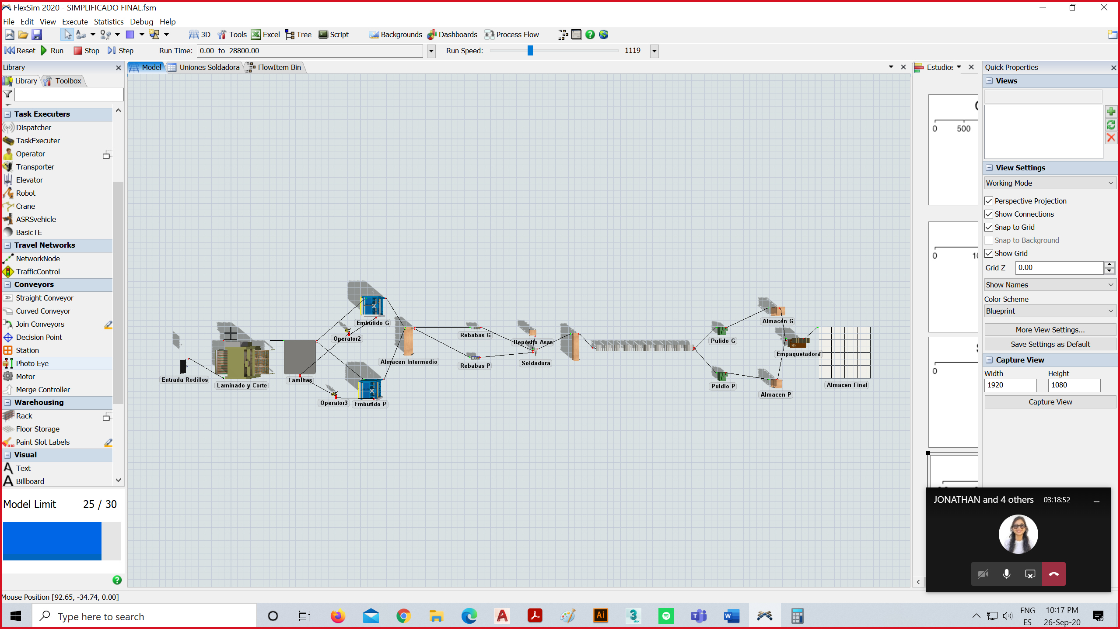

1. **Ingreso de materia prima**

Para representar el rollo con el que se fabricaran las ollas se crea un *Source. El* tiempo de llegada es un rollo al inicio de la jornada y otro al medio día. Esto lo ejecutamos yendo a la pestaña *Source,* después desplegando la lista de *Arrival Style* y seleccionamos *Arrival Schedule.*

En la tabla que se nos presenta especificamos que serán dos los arribos necesarios. En *Arrival 1* se da en el tiempo 0 e ingresa solo un rollo y en *Arrival 2* como se da al medio día y han trascurrido 4 horas en *ArrivalTime* se coloca 14400 y de igual manera en *Quantity* se ingresa la cantidad de 1 rollo.

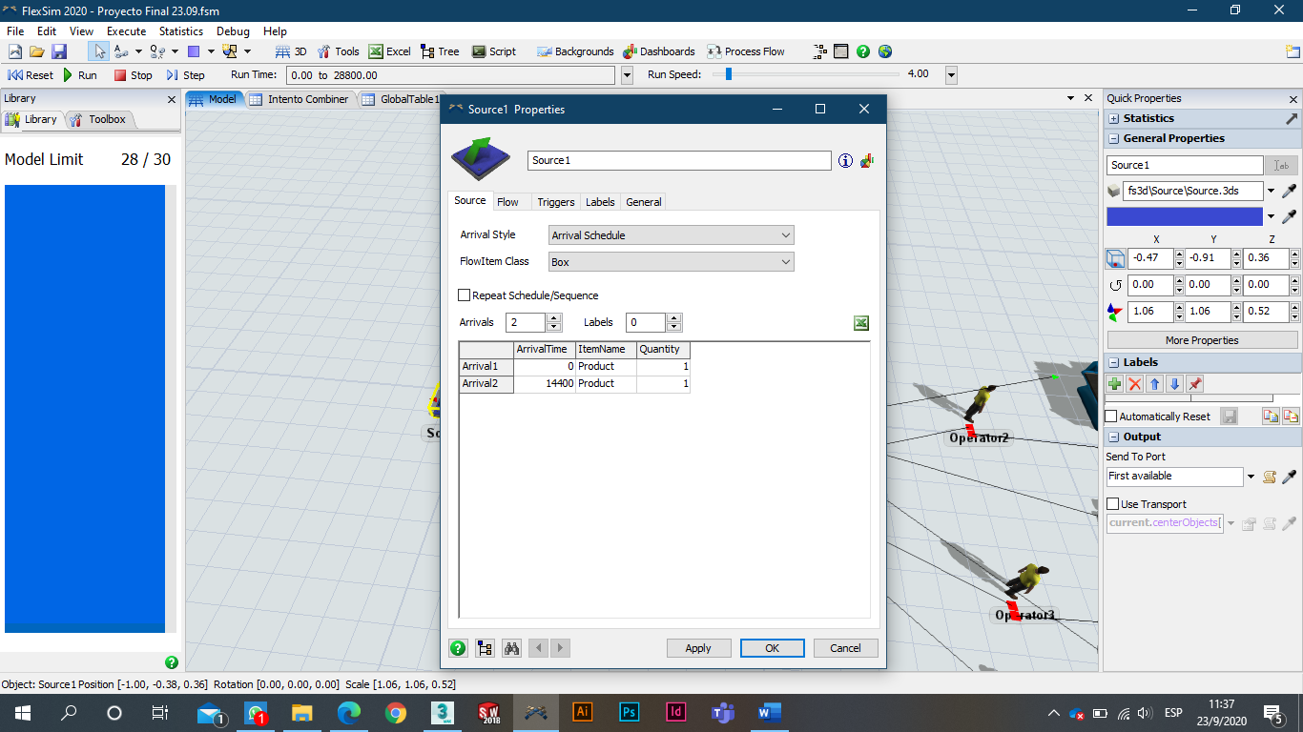

1. **Corte Rollo**

Para el cortado del rollo se utiliza un *Separator* que nos permite obtener 3 diferentes tipos de láminas. El proceso de preparación (Setup) de este paso lo realizan las personas y el corte es automatizado.

Se coloca en *Setup Time* una distribución normal (420,2) debido a que la actividad está a cargo de personas y se conoce empíricamente que este dura aproximadamente 7 minutos. En *Process Time* se coloca 1800 segundos, este tiempo es fijo ya que la máquina opera automáticamente.

En la pestaña *Separator* en la sección *Split/Unpack Quantity* colocamos el valor de 2, que serán las partes en las que va a ser dividido el rollo. Para que el programa funcione como se espera es necesario crear un *Code Snippet* en un *Trigger* creado en la salida del elemento (On Exit). El código nos asegura que los elementos que proceden del tubo sean siempre dos y les asigna un *Label (ítem.Type)* y un color.

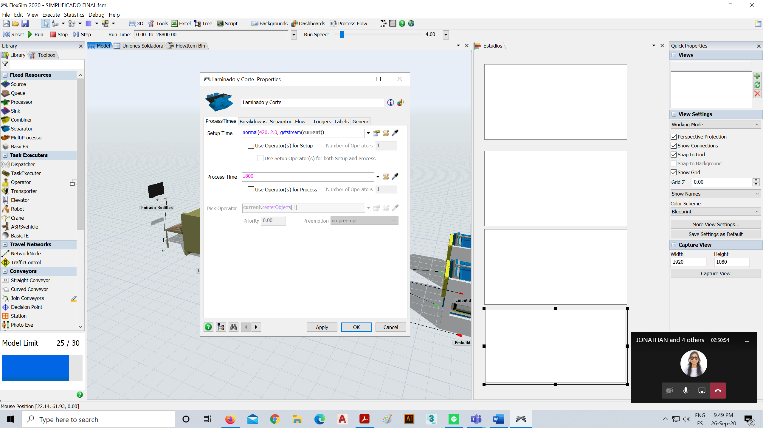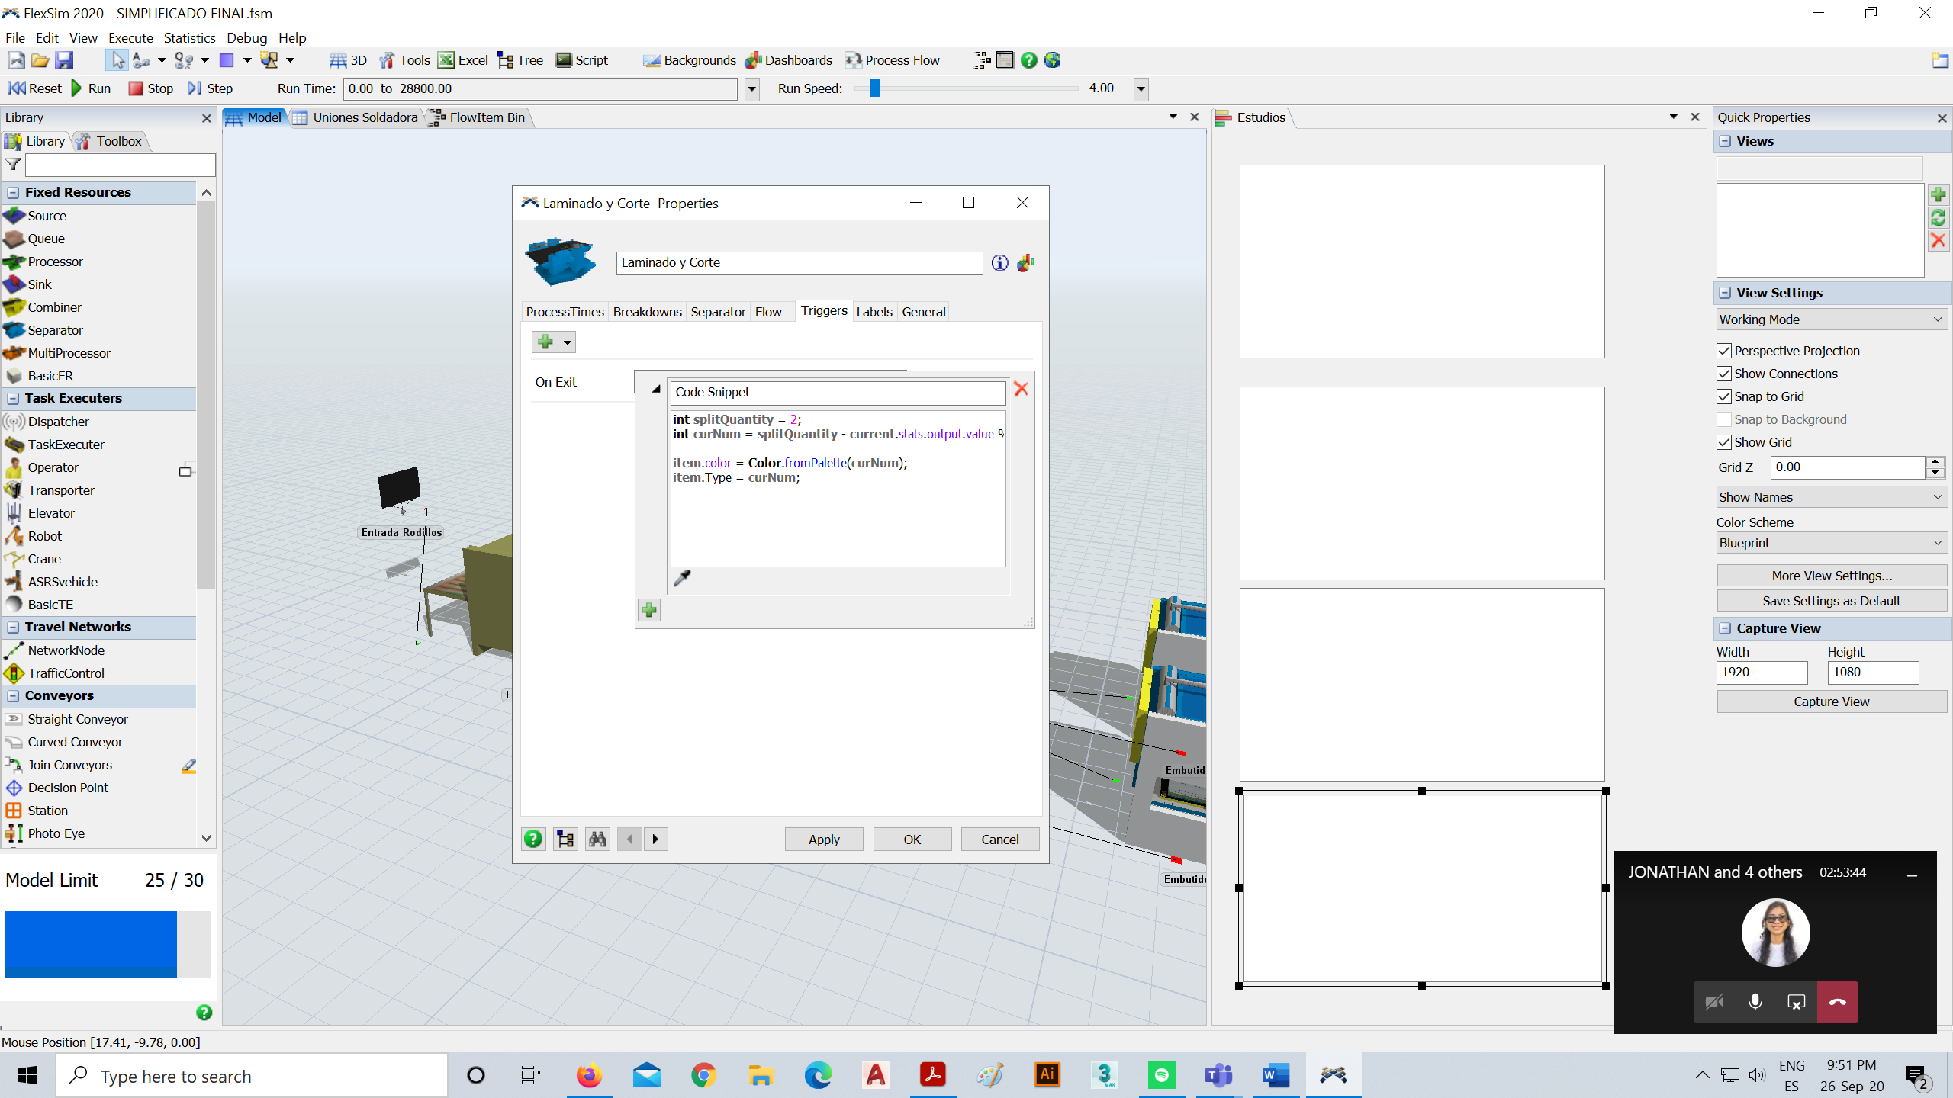

Las láminas ya divididas van a ser colocadas en un almacén (*Queue)* denominado *Almacén Intermedio*.

1. **Embutido**

Mediante los Operadores se transportan las láminas a cada Separator dependiendo de su tipo, la lámina de label 1 se dirige hacia *Embutido G,* la de label 2 a *Embutido P,* esta operación es realizada por los mismos operadores que son los encargados de recoger el material. Se utilizó un Separator para simular el ingreso de una lámina de acero y la posterior obtención de las ollas.

El Setup Time en este caso es cero. El tiempo de proceso es variable ya que son las personas que operan la caída del punzón. Para el Embutido G se utiliza un PT Normal (3600,2) ya que el punzón se demora más en función del tamaño, para el Embutido P se utiliza un PT Normal (3100,2).

La distancia entre embutidos de la lámina también es operada por las personas, por eso de la misma lámina no siempre se obtienen la misma cantidad de ollas, para simular esto en la pestaña de *Separator* se utiliza una distribución Uniforme (130,135) en ambos casos, este valor es empírico. Las ollas se distribuyen hacia el Almacén Intermedio 1.

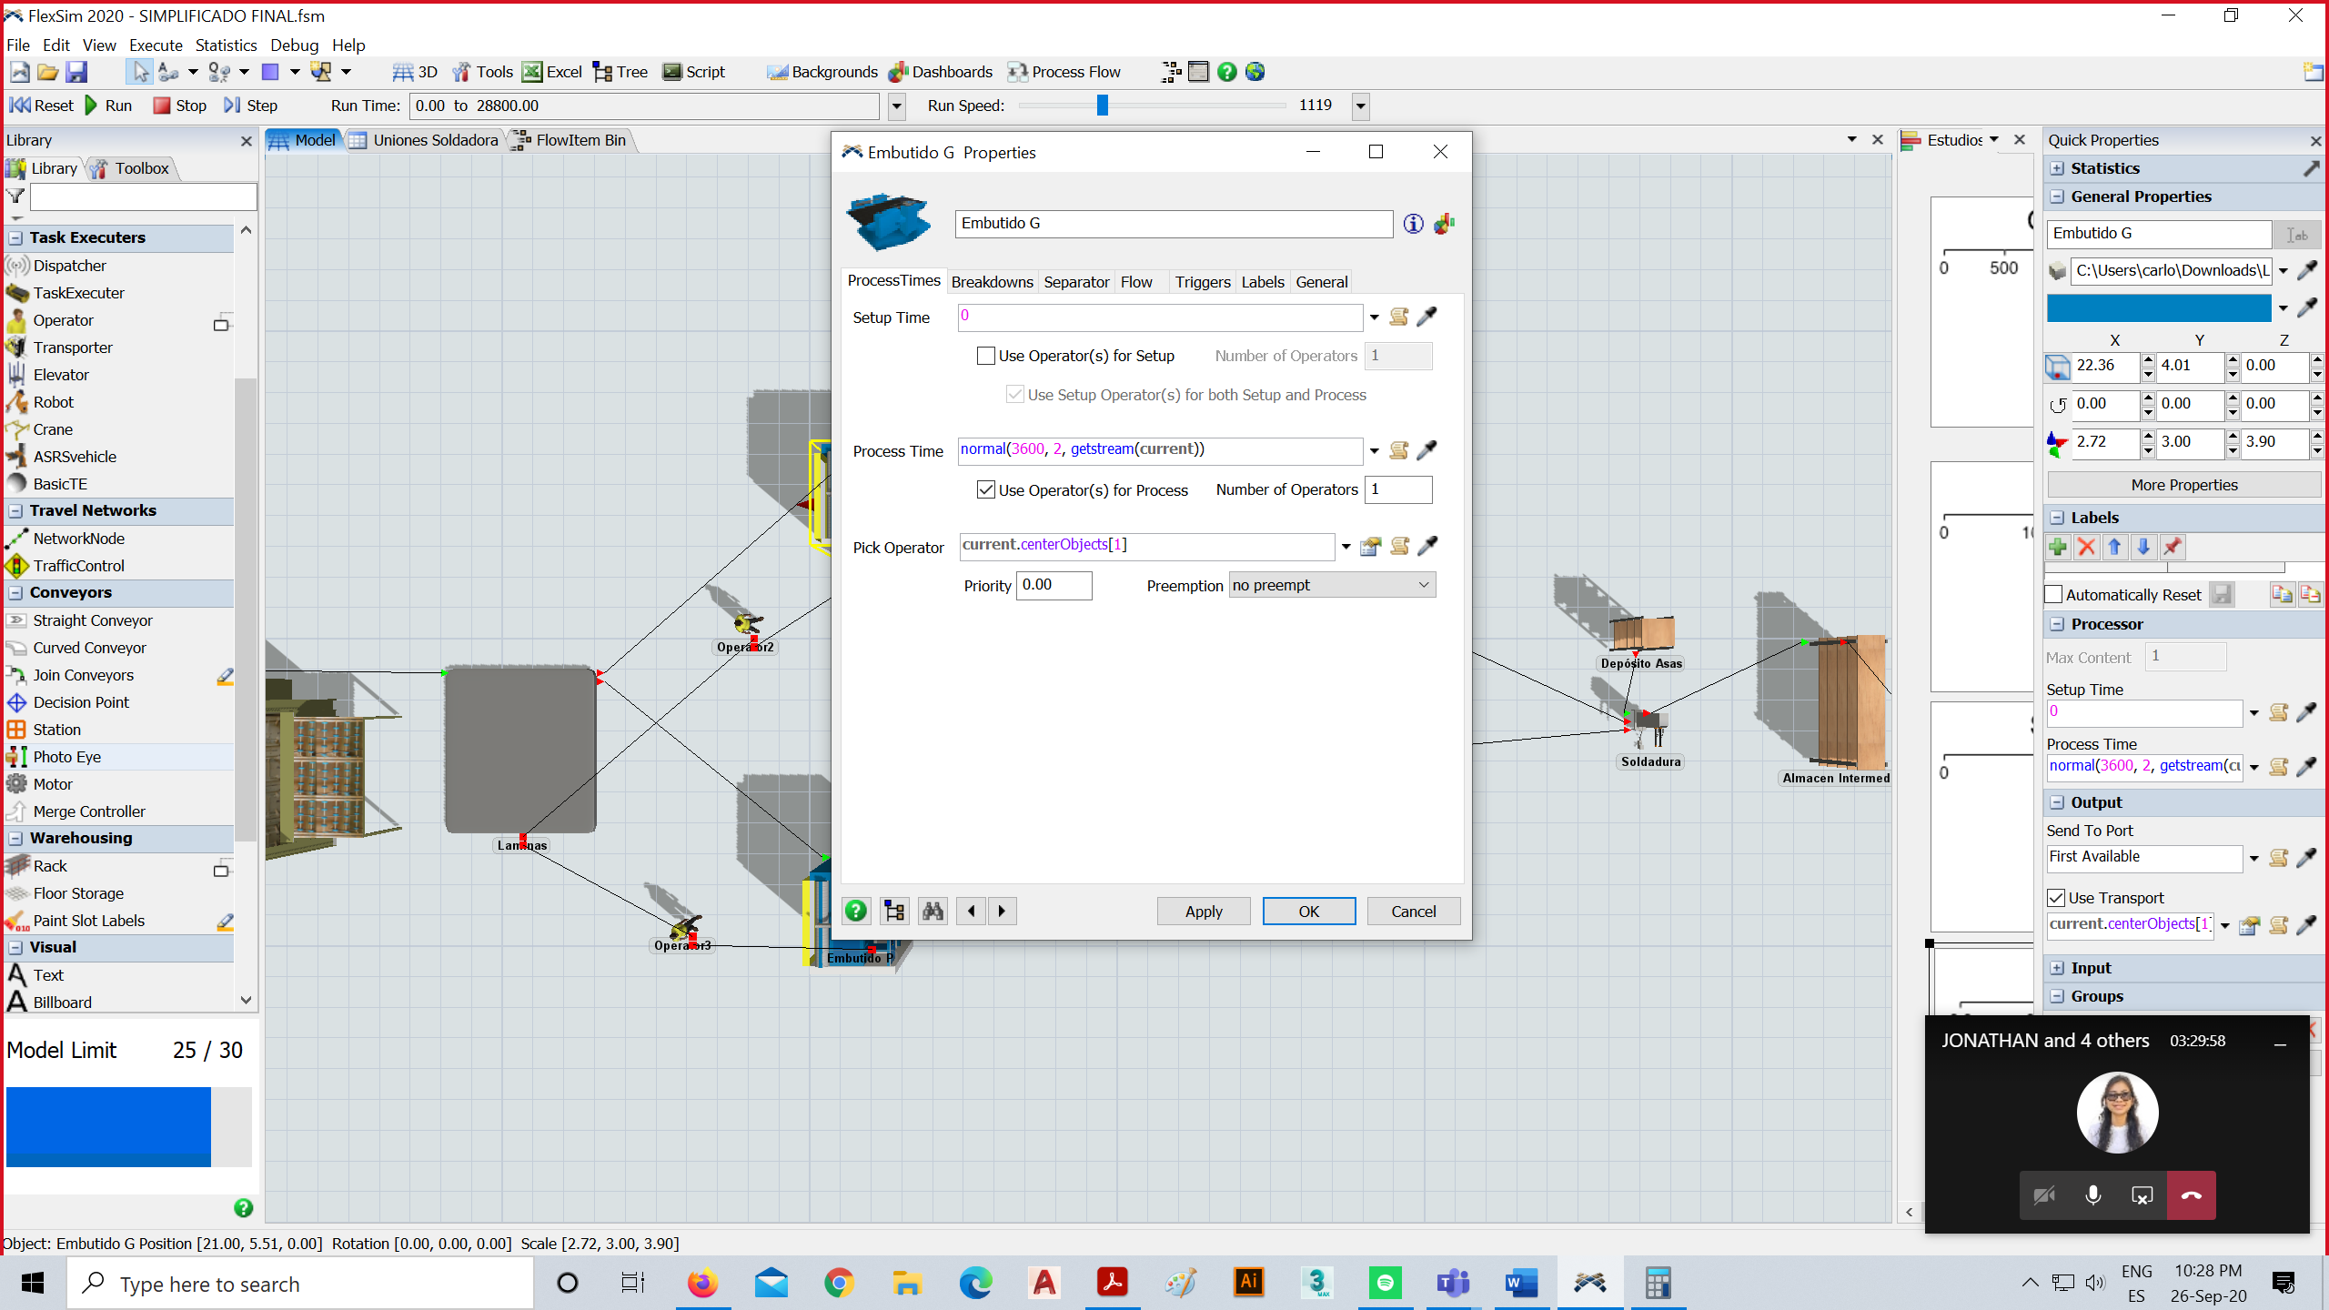 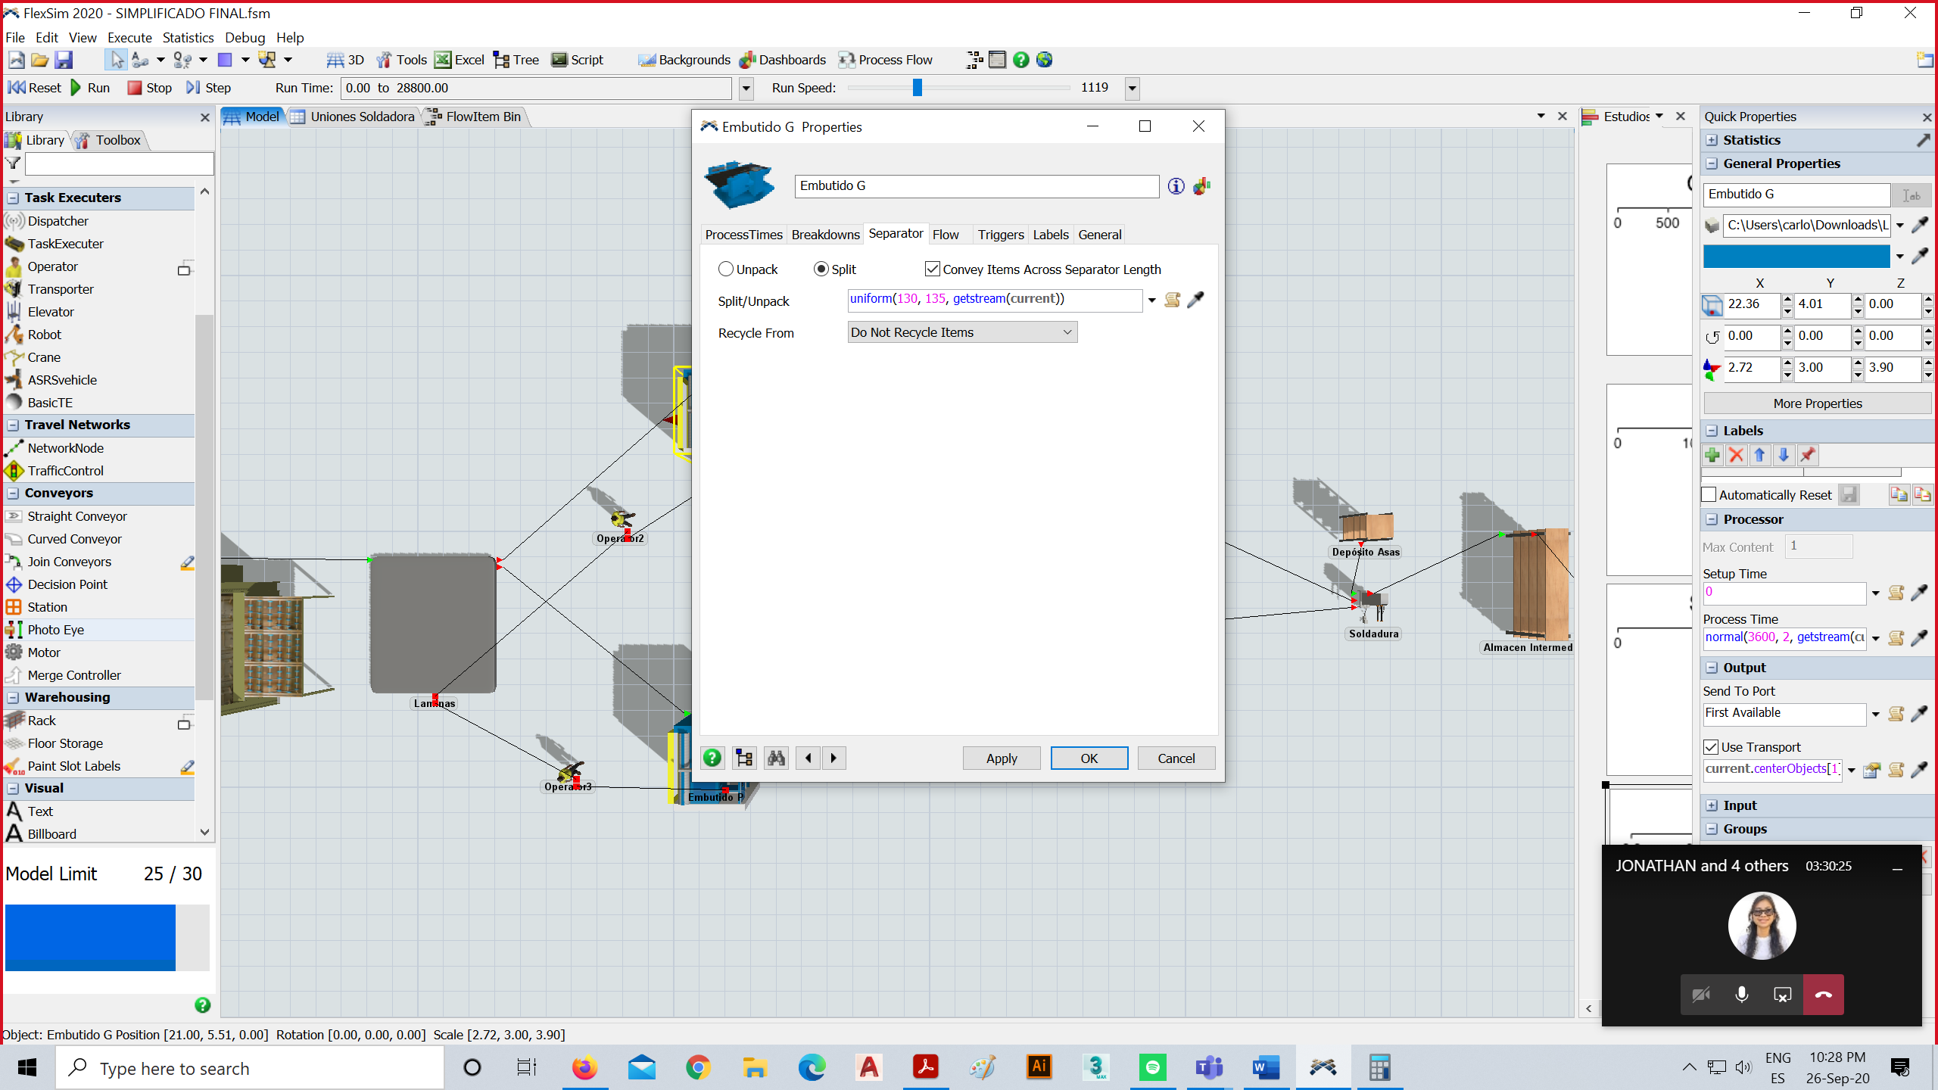

1. **Rebabado**

Para simular este proceso se utilizan dos procesadores, las ollas se dirigen desde el almacén hacia su estación dependiendo de su *Label*. Este proceso de rebabado lo realizan personas, el Setup Time existe porque las personas deben tomar desde el almacén una olla y ubicarla en la máquina para que opere. El *Process Time* es fijo (10) ya que la acción de la máquina es automática. De esta manera se tiene que el Set Up time para ambas máquinas es una distribución Normal (3,2).

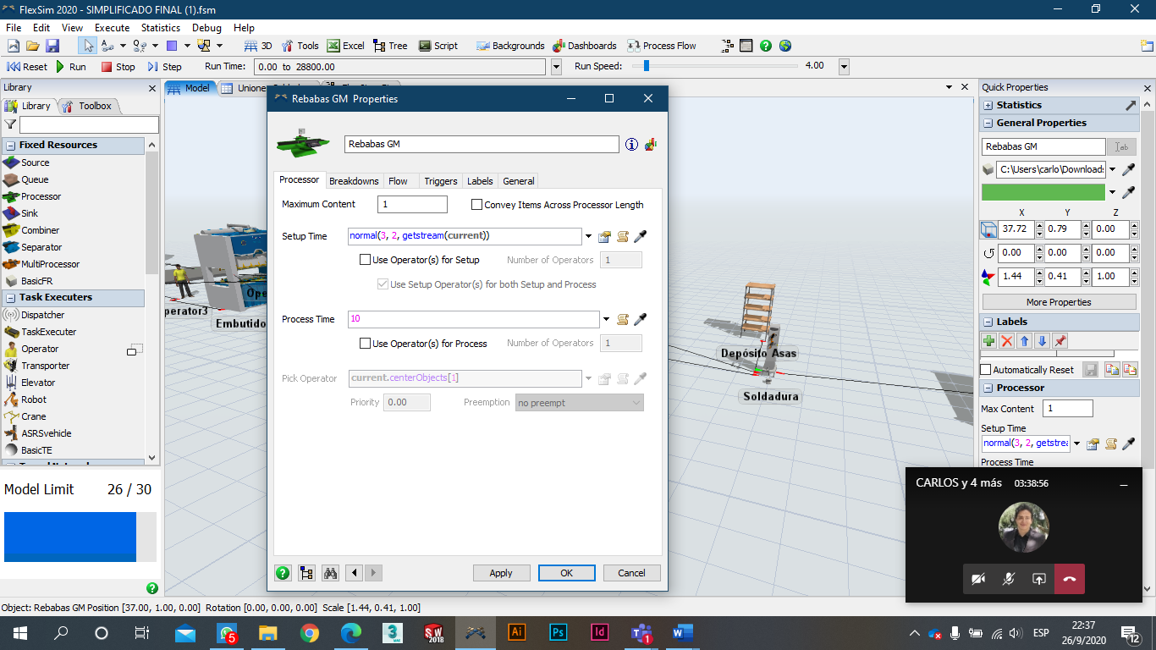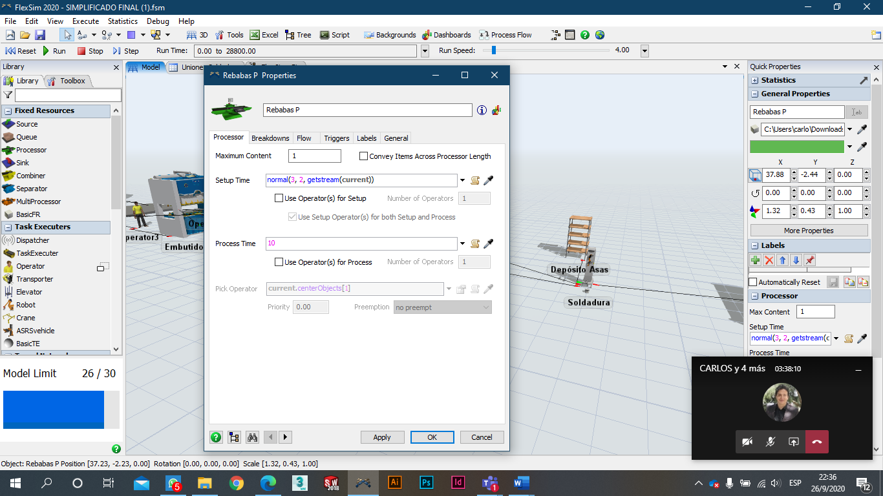

1. **Soldado**

Este proceso se realiza con un Combiner, el proceso consiste en recoger un asa del Queue *Depósito Asas y* soldarlas a las ollas ya rebabadas indistintamente. (Las asas son iguales). Los tiempos son distribuciones ya que son operadas por personas. SU Normal (8,1) PT Normal (8,0.5). La variabilidad es menor en el Process Time. Estos datos son empíricos.

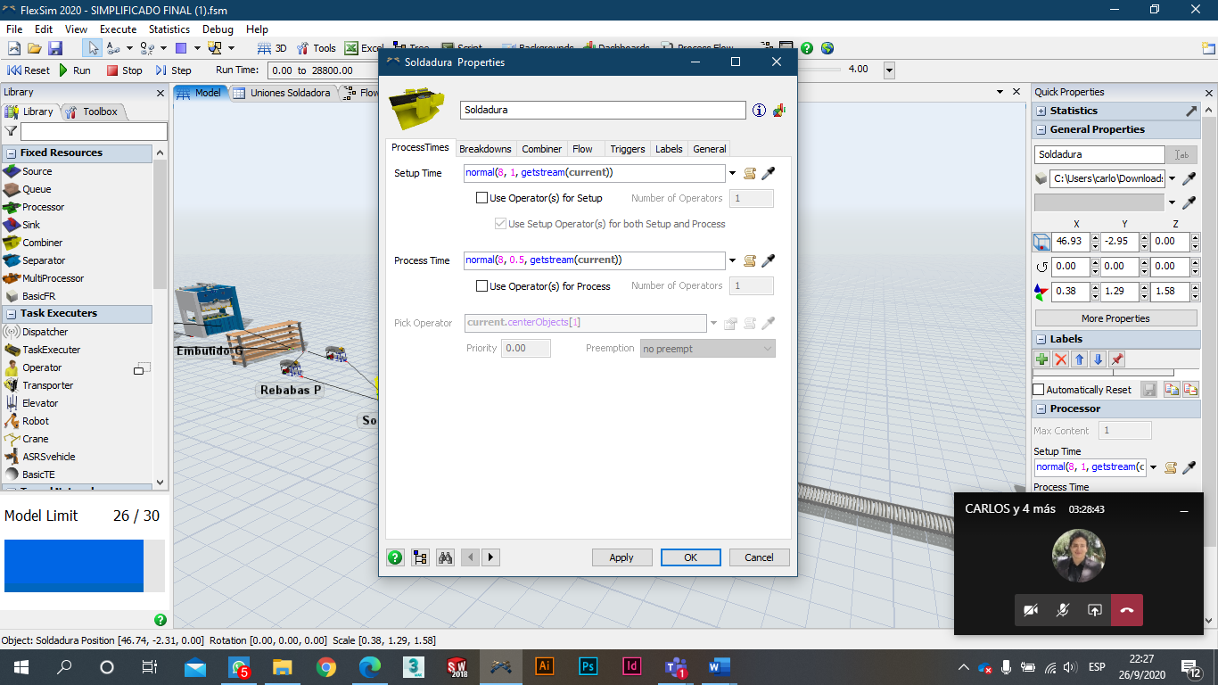

Para generar esto es necesario crear una tabla global donde existan las partes de cada puerto que son necesarias para crear las ollas con asas. Se requiere crear un Trigger On Entry que nos permita leer la tabla para generar las uniones. Los elementos soldados se dirigen hacia un almacen intermedio.

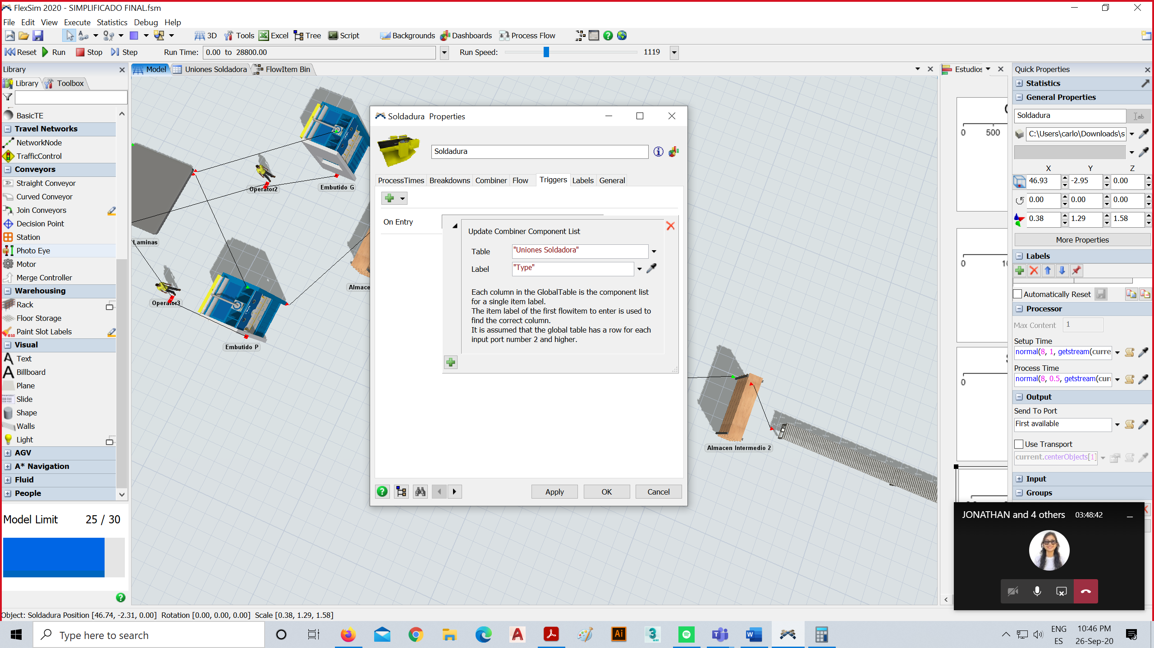

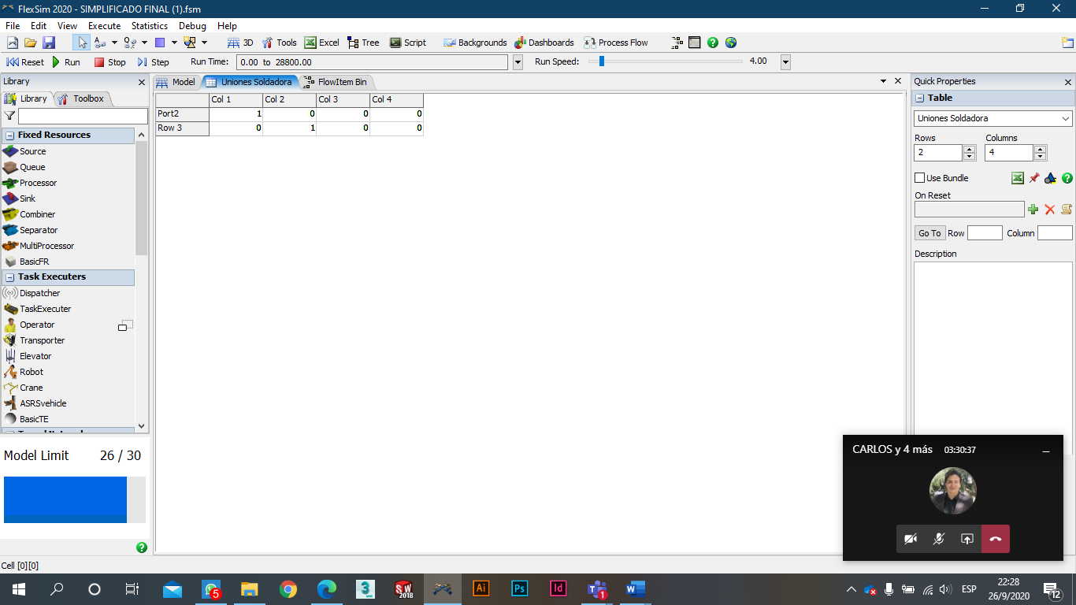

Importante

Para que este proceso funcione correctamente es necesario crear *Custom Code* dentro del *Trigger On Process Finish* de los procesadores: Rebabas G y Rebabas P. Como se muestra a continuación.

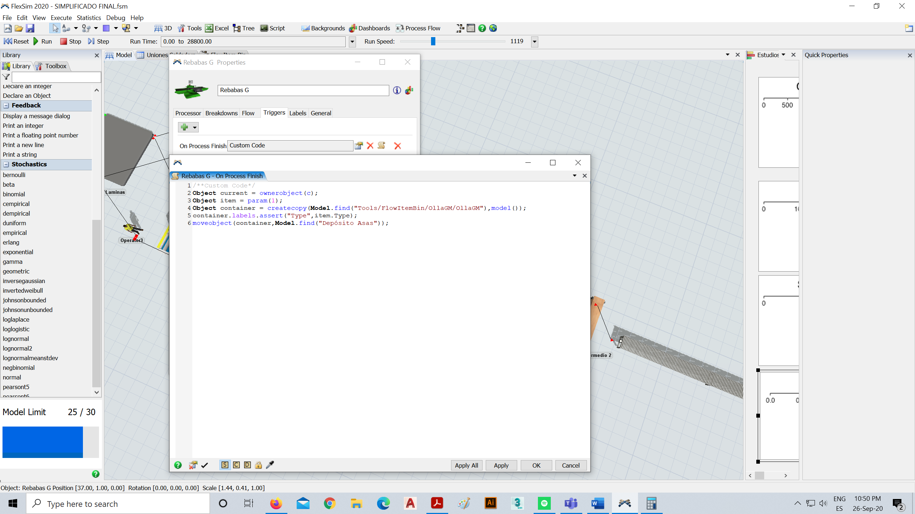

1. **Desengrasado**

Se realiza un proceso de lavado donde se retiran todas las impurezas del objeto para dejar una superficie totalmente limpia y fuera de lubricantes. Para eso se arrastra un objeto tipo *Conveyor* con los siguientes parámetros: velocidad: 0,15 m/s , Longitud entre piezas: 0.4 m, Capacidad máxima: 30 y longitud total 15m.

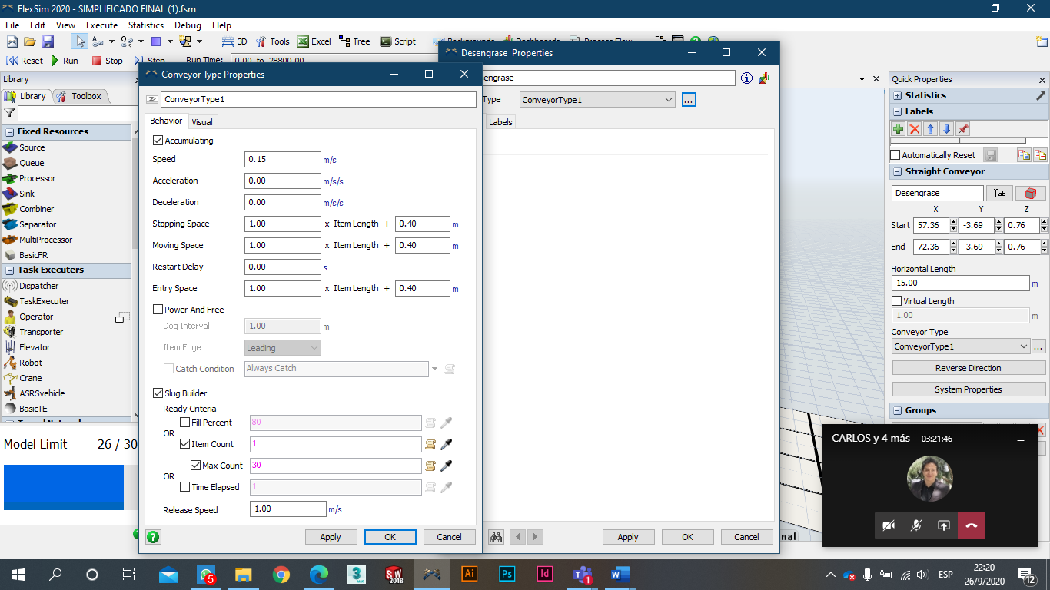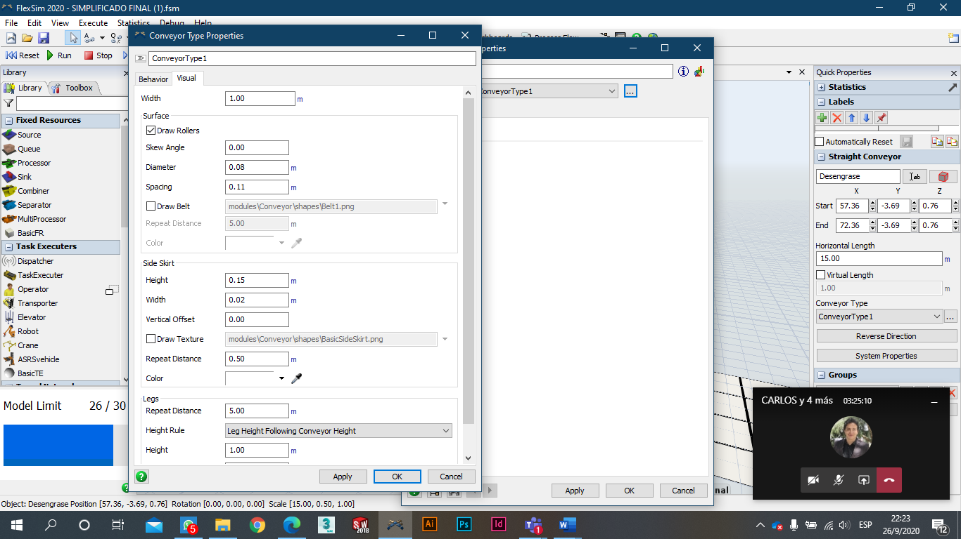

1. **Pulido**

Una vez limpios los componentes es necesario pulirlos para generar el acabado.

El pulido lo realiza una persona que opera una máquina de oscilación, la persona se encarga de preparar la máquina aplicándole el líquido y encendiéndola para cada pulido.

Se simula el proceso con dos Processor los tiempos son SP Normal (25,1) para ambos y el PT es Normal (40,1) (Pulido G) y Normal (30 ,2). Las Ollas pasan después a almacenes intermedios para ser empaquetados.

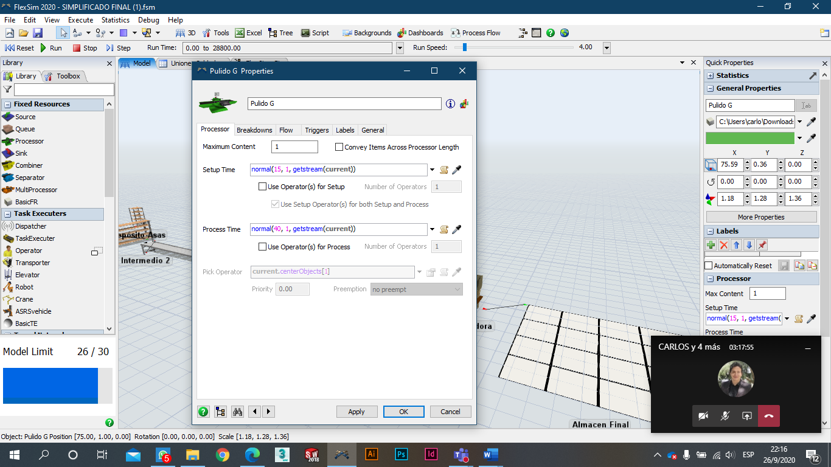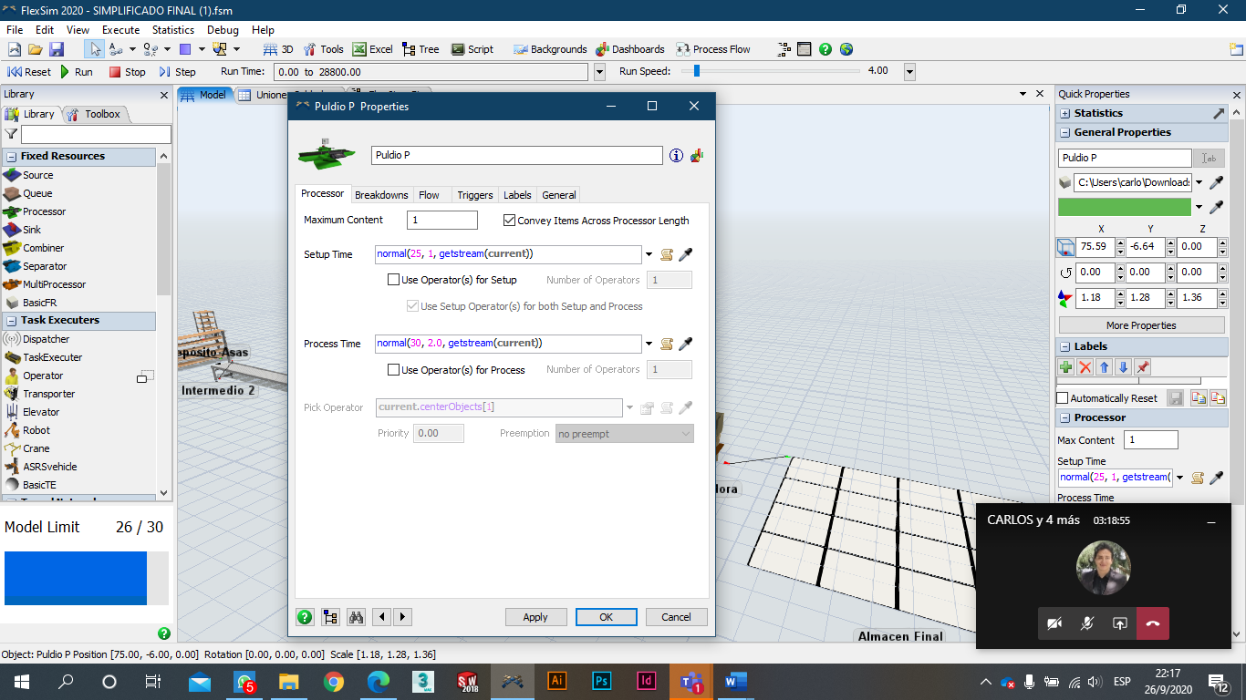

1. **Empacado**

En el proceso de empaquetado se toma una olla de cada tipo de los almacenes, y se empacan para luego ser llevadas al Rack. Los tiempos del proceso son distribuciones ya que son realizadas por personas. Se tiene que SU Normal (10,2) y PT Normal (20,2) datos empíricos. Para simular este proceso se utiliza un combiner en la función de Pack.

